**Computer Organization 2016**

**HOMEWORK I**

系級: 資訊107 學號: C14031162 姓名: 洪正皇

**實驗結果圖:**

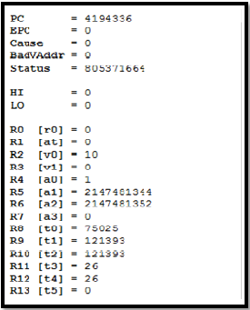

**程式運作流程:**

(請描述一下你的組語程式如何運作，如何計算出Fibonacci 數列運算)

F0=0,故t0不動代表F0

F1存在t1

t2拿來暫存下一項

第一次迴圈t0會變成F1，故F25要跑25次

t3從1加到26，跑到26時和t4相等，結束迴圈

**心得**

(請寫下完成本次作業的心得、學到哪些東西、困難點的部分。大約3~400字 )

第一次接觸組合語言，雖然說因為有C的基礎，學起來不會太困難，不過這也是自己assign記憶體的第一步，但一定得用其他編輯軟體編輯，才能丟到Qtspim裡面去run，還滿不習慣的。雖然只是一個小程式，不過就發現了以前不會考慮到的問題，一開始迴圈還少做一次，以為已經算到F25了，但因為是剛算到F25，還沒有把F25的值放到指定的t0內，不過因為老師上課的東西都還只是略懂略懂，複習這項工程也正卡在未來的計劃中，記憶體s、記憶體t、記憶體v等等什麼還不太會分，而且記憶體的名稱都太像了，總搞不清楚我的值到底存在哪裡，後來有點懶惰去搞清楚到底存在哪裡，就偷懶的直接提高一次迴圈的次數。從第一次lab開始，就覺得組合語言也滿有趣的，雖然跟C一樣都是code，但不同的code，思考模式也變得不一樣了，征服code的邏輯是一件很有成就感的事。不過這次作業最大的收穫是，原來費波那契數列的第25項這麼大阿。xDD